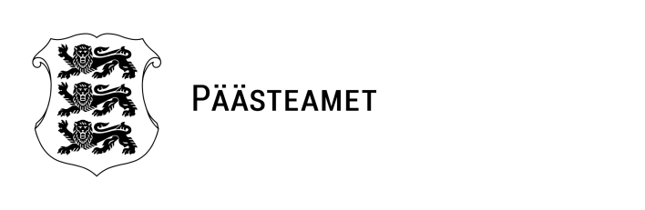
Narva Linnavalitsus  narvalv@narva.ee | 11.12.2025 nr 7.2-2.3/7359
Haldusmenetluse lõpetamine
Päästeameti ida päästekeskus teavitab haldusmenetluse nr 7.2-5.4/3140 lõpetamisest HMS § 61 lg 2 alusel, kuna ettekirjutusega pandud kohustused objektil (Malmi 5a, Narva) on täidetud.

Lugupidamisega

(allkirjastatud digitaalselt)
Kirill Svjatinski
ohutusjärelevalve büroo inspektor
Ida päästekeskus

tel 58603556
kirill.svjatinski@rescue.ee

